Temat: Liczymy motyle.

Data: 13.04.2021r.

Opracowała: Magdalena Twerdun Żurkowska

- Porządkowanie klocków.
Dziecko segreguje klocki w swoim pokoju według kształtu do odpowiednich pojemników.
- Zabawa ruchowa z elementami dramy - Smutne drzewko i wesołe drzewko.
Dziecko porusza się po pokoju w dowolny sposób. Rodzic nadaje rytm uderzając przedmiotem o stolik. Podczas przerwy w grze dziecko wciela się w rolę drzewka, któremu ktoś połamał gałązki, ponacinał korę - pokazują miną, postawą ciała, jak się czuje drzewko. Potem znowu poruszają się przy dźwięku wystukiwanym przez rodzica. Podczas przerwy w grze, dziecko pokazuje, jak się czuje drzewko, o które dba ogrodnik, które ma całą korę i gałęzie, radośnie sobie rośnie.
- Kolorowe motyle - ćwiczenia matematyczne.
- Utrwalenie nazewnictwa kolorów.
Rodzic opowiada o motylach, które pojawiły się nad łąką. W trakcie czytania tekstu dziecko ogląda obrazki kolorowych motyli i wskazuje, o którym motylku czyta rodzic.

Na łące budziło się życie. Zakwitło coraz więcej kwiatów, zwierzęta opuszczały zimowe kryjówki i cieszyły się promieniami słońca. Powróciły ptaki. Nad kwiatami fruwały małe zwierzęta - owady. Stokrotkę, która wyciągnęła kwiat do słońca, najpierw odwiedził żółty motyl zwany cytrynkiem ( dziecko wskazuje żółtego motyla). Potem - piękny niebieski motyl z rodziny modraszków( dz. Wskazuje niebieskiego motyla). Usiadł na stokrotce, skosztował nektaru i odfrunął.Kolejnym gościem był biały motyl z ciemnymi plamkami - bielinek kapustnik, zwany tak z powodu jego częstego odwiedzania zagonów kapusty, na której chętnie składa jajeczka ( dz. Wskazuje biały motyl). Gdy dzień się powoli kończył, pojawił sie jeszcze jeden motyl - pomarańczowy - o dziwnej nazwie czerwończyk dukacik ( dz. Wskazuje pomarańczowego motyla).

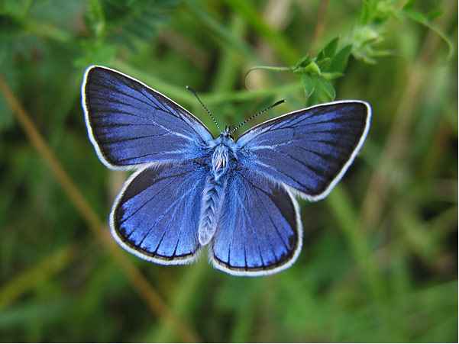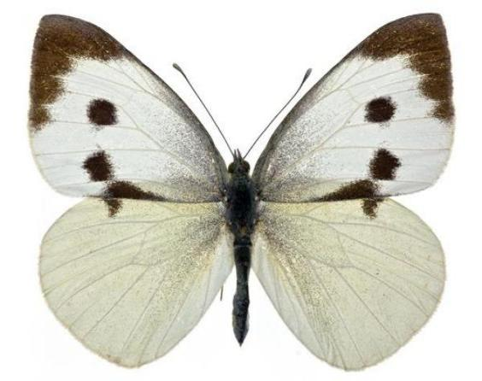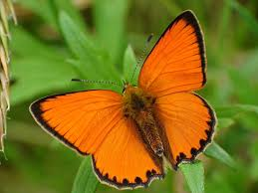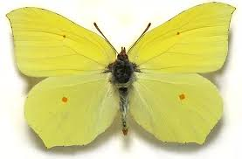

- Ćwiczenia w liczeniu.
Liczenie motyli.
- Policz ile jest motyli.
- Wynik wskaż na palcach.
- Powiedz w jakim kolorze są motyle.

- Zabawa sylwet motyla.
Rodzic dale dziecku wyciętą sylwetę motyla. Dziecko określa kolor motyla, a potem ustawia go względem siebie według poleceń rodzica. Np. Nad sobą, z boku, za sobą, przed sobą, wysoko, nisko.

- Zabawa orientacyjno-porządkowa Fruwające motyle.
Rodzic puszcza dziecku piosenkę pt. Sprzątanie Ziemi J. Kobyliński.

Link: https://www.youtube.com/watch?v=wzuAW3NfMHQ

Dziecko, gdy słyszy muzykę tańczy w pokoju z sylwetą motyla. Gry muzyka cichnie, dziecko staje nieruchomo.

- Układanie na dywanie klocków według podanego rytmu.
Rodzic układa na dywanie klocek: np. Czerwony i zielony, określa jego kolor - czerwony klocek, zielony klocek, czerwony, zielony, czerwony, zielony. Potem prosi dziecko,żeby układało dalej według podanego wzoru ( rytmu).

- Połącz motyle w pary.

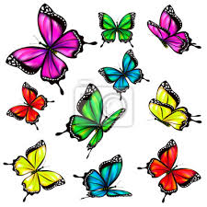
- Rysuj po śladzie.

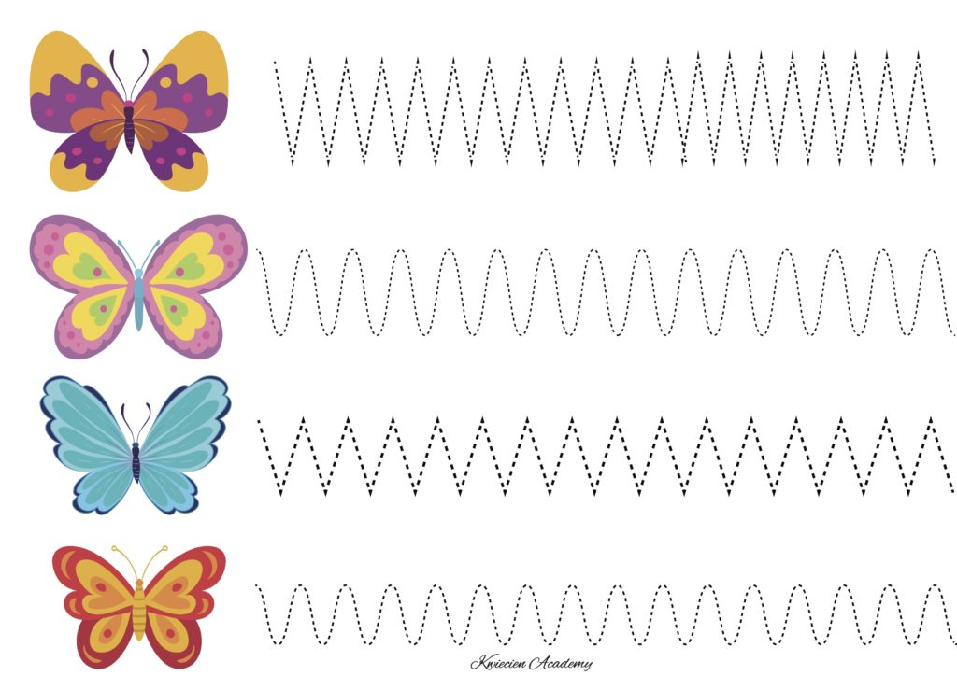

- Dla chętnych.
Wyklej obrazek odpowiednimi kolorami plasteliny.

